KLAIPėDOS PRANO MAŠIOTO PROGIMNAZIJOS

DIREKTORIUS

ĮSAKYMAS

DĖL COVID-19 LIGOS (KORONAVIRUSO INFEKCIJOS) VALDYMO PRIEMONIŲ PLANO ORGANIZUOJANT UGDYMO PROCESĄ PROGIMNAZIJOJE

2021 m. rugsėjo 7 d. Nr. V- 36
Klaipėda

Vadovaudamasi Lietuvos Respublikos civilinės saugos įstatymo 15 straipsnio 2 dalies 1 ir 4 punktais, Lietuvos Respublikos žmonių užkrečiamųjų ligų profilaktikos ir kontrolės įstatymo 37 straipsnio 2 dalies 1 punktu, Lietuvos Respublikos Vyriausybės 2020 m. vasario 26 d. nutarimo Nr. 152 „Dėl valstybės lygio ekstremaliosios situacijos paskelbimo“ 4.2.1.1 papunkčiu, Valstybiniu ekstremaliųjų situacijų valdymo planu, patvirtintu Lietuvos Respublikos Vyriausybės 2010 m. spalio 20 d. nutarimu Nr. 1503 „Dėl Valstybinio ekstremaliųjų situacijų valdymo plano patvirtinimo“, Lietuvos Respublikos Ministro Pirmininko 2020 m. vasario 27 d. potvarkiu Nr. 43 „Dėl valstybės lygio ekstremaliosios situacijos valstybės operacijų vadovo paskyrimo“, Lietuvos Respublikos sveikatos apsaugos ministro-valstybės lygio ekstremaliosios situacijos valstybės operacijų vadovo sprendimais ir Švietimo, mokslo ir sporto ministerijos rekomendacijomis „Ugdymo proceso įgyvendinimo ypatumai 2021-2022 mokslo metais“:
1. T v i r t i n u progimnazijos COVID-19 ligos (koronaviruso infekcijos) valdymo priemonių planą organizuojant ugdymo procesą (pridedama);
2. Į p a r e i g o j u Renatą Lomsargienę, raštinės administratorę, su progimnazijos COVID-19 ligos (koronaviruso infekcijos) valdymo priemonių planu supažindinti visus progimnazijos darbuotojus elektroninėmis ryšio priemonėmis.

Direktorė Janina Grigienė

PATVIRTINTA
Klaipėdos Prano Mašioto progimnazijos direktoriaus
2021 m. rugsėjo 7 d.
įsakymu Nr. V- 36

KLAIPĖDOS PRANO MAŠIOTO PROGIMNAZIJOS COVID-19 LIGOS (KORONAVIRUSO INFEKCIJOS) VALDYMO PRIEMONIŲ PLANAS ORGANIZUOJANT UGDYMO PROCESĄ

I SKYRIUS
BENDROSIOS NUOSTATOS

1. Vadovaujantis Klaipėdos Prano Mašioto progimnazijos (toliau – Progimnazija) Covid-19 ligos (koronaviruso infekcijos) valdymo priemonių planu (toliau – planas) ugdymo procesas Progimnazijoje organizuojamas atsižvelgiant į epidemiologinę situaciją ir Lietuvos Respublikos sveikatos apsaugos ministerijos patvirtintus reikalavimus.
2. Progimnazijoje maksimaliai laikomasi numatytų saugos priemonių, ribojami Progimnazijos bendruomenės kontaktai, laikomasi saugaus atstumo.
3. Kiekvienai mokinių grupei/ klasei (toliau – klasė) paskirta konkreti patalpa, t. y. klasė, kurioje vyksta pamokos. Skiriant mokinių klasėms patalpas, kiek leidžia galimybės užtikrinama, kad šalia esančiose patalpose mokytųsi bendraamžiai, vengiama skirtingo amžiaus mokinių kontaktų:
3.1. 1-4 klasių mokiniai mokosi pirmame aukšte;
3.2. 5-8 klasių mokiniai mokosi antrame aukšte.
4. Asmenys, atlydintys mokinius, į Progimnazijos patalpas neįleidžiami.
5. Progimnazijos visi mokytojai, aptarnaujančio personalo darbuotojai, 1-8 klasių mokiniai viso ugdymo proceso metu uždarose patalpose privalo dėvėti nosį ir burną dengiančias apsaugos priemones (medicinines kaukes). Už kaukių dėvėjimą atsakomybė tenka kiekvienam bendruomenės nariui asmeniškai.
6. Visi Progimnazijos darbuotojai, pedagogai aprūpinami medicininėmis kaukėmis. Kaukių leidžiama nedėvėti neįgalumą turintiems asmenims, kurie dėl savo sveikatos būklės kaukių dėvėti negali ar jų dėvėjimas gali pakenkti asmens sveikatos būklei. Kai pedagogas ar kitas Progimnazijos darbuotojas negali dėvėti kaukės dėl savo sveikatos būklės ar vykdomos veiklos specifikos, atsižvelgiant į profesinės rizikos vertinimo išvadą gali būti parenkamos kitos asmeninės apsaugos priemonės.
7. Maksimaliai ribojamas skirtingose klasėse ugdomų mokinių kontaktas tiek pamokų metu, tiek po pamokų: vienos klasės (grupės) mokiniams ugdymo veiklos visą dieną organizuojamos toje pačioje mokymo patalpoje (skirtingi mokytojai atvyksta į klasei paskirtą patalpą, o ne mokiniai vyksta pas mokytoją). Išimtis taikoma pamokoms, vykstančioms:
7.1. gamtos mokslų, šokio, fizinio ugdymo mokytojai prieš pamokos pradžią atsiveda mokinius, po pamokos palydi atgal į mokinių klasei skirtą kabinetą.
7.2. tikybos, etikos, užsienio kalbos (anglų k.,rusų k., vokiečių k.) pamokoms mokytojai pusę grupės nusiveda į atitinkamo dalyko kabinetą (po pamokos palydi į klasę), kitas mokytojas pamoką veda paskirtoje mokiniams patalpoje;
7.3. informacinių technologijų ir technologijų mokytojai prieš pamokos pradžią atsiveda mokinius į specializuotą šioms pamokoms skirtą kabinetą, po pamokos palydi atgal į mokinių klasei skirtą kabinetą.
8.Į Progimnaziją mokiniai įeina per įėjimą A: 3b, 1a, 1c, 4d, 4a, 3c, 4c, 6b, 7a, 7b, 7c,
per įėjimą B: įeina 3a, 1b, 2a, 2b, 2c, 3d, 4b, 6c, 6a, 5d, 5a, 5b, 5c, 8a, 8b, 8c, 8d, per įėjimą C įeina priešmokyklinės grupės mokiniai.
9. Priešmokyklinės grupės vaikai, 1-8 kl. mokiniai rengiasi jiems paskirtose rūbinėse (kiekviena klasė atskiroje rūbinėje). Fizinio ugdymo pamokoms 5-8 kl. mokiniai persirengia persirengimo patalpose prie sporto salės ir aktų salės (mergaitės ir berniukai atskirai), 1-4 kl. mokiniai persirengia klasėse.
10. Maksimaliai išnaudojamos galimybės pamokas/užsiėmimus, grupines veiklas organizuoti lauke.
11. Organizuojant renginius atvirose erdvėse tarp dalyvių turi būti išlaikomas ne mažesnis kaip 1 metro atstumas.
12. Uždarose erdvėse renginiai organizuojami laikantis klasių izoliavimo principo.
13. Jei organizuojant veiklą naudojamos bendros patalpos (kabinetai, salės ir pan.), po kiekvienos pamokos jos išvėdinamos ir išvalomos.
14. Mokymo priemonės, inventorius dezinfekuojami po kiekvieno panaudojimo. Ribojamas dalijimasis ugdymo priemonėmis.
15. Pagal galimybes švietimo pagalbos specialistų konsultacijos teikiamos individualiai ar vienu metu dirbama tik su tos pačios klasės mokiniais. Konsultacijų metu vengiama fizinio kontakto. Po kiekvienos konsultacijos patalpos išvėdinamos ir nuvalomi dažnai liečiami paviršiai, naudotos priemonės.
16. Mokiniams, jų tėvams (globėjams, rūpintojams), darbuotojams prie įėjimų į Progimnaziją bei Progimnazijos koridoriuose, valgykloje, tualetuose, persirengimo kambariuose skelbiama informacija (1 priedas):
16.1. apie asmens higienos laikymosi būtinybę (rankų higieną, kosėjimo, čiaudėjimo etiketą ir kt.);
16.2. apie nustatytus reikalavimus dėvėti nosies- burnos apsaugines priemones;
16.3. draudimą į Progimnaziją atvykti asmenims (mokiniams, darbuotojams, tėvams (globėjams, rūpintojams), tretiesiems asmenims), kuriems pasireiškia karščiavimas (37,3 °C ir daugiau), ar kurie turi ūmių viršutinių kvėpavimo takų ligų, kitų užkrečiamųjų ligų požymių (pvz., sloga, kosulys, pasunkėjęs kvėpavimas ir pan.).
17. Progimnazijoje leidžiama dirbti darbuotojams, neturintiems ūmių viršutinių kvėpavimo takų ligų ir kitų užkrečiamųjų ligų požymių (pvz., karščiavimas, sloga, kosulys, pasunkėjęs kvėpavimas ir pan.).
18. Nuolat stebima mokinių, darbuotojų, mokinius atlydinčių asmenų sveikatos būklė:
18.1. mokiniams, darbuotojams, mokinius atlydintiems asmenims sudaromos sąlygos, jei yra poreikis, atvykus į Progimnaziją matuoti(s) kūno temperatūrą bekontakčiu termometru, kuris laikomas budėtojo poste;
18.2. į Progimnaziją neįleidžiami asmenys, kuriems pastebimi karščiavimo ar kitų viršutinių kvėpavimo takų ligų, užkrečiamųjų ligų požymių (pvz., sloga, kosulys, pasunkėjęs kvėpavimas ir pan.);
18.3. mokinys, kuriam ugdymo proceso metu pasireiškia karščiavimas (37,3 °C ir daugiau) ar ūmių viršutinių kvėpavimo takų ligų, kitų užkrečiamųjų ligų požymiai (pvz., sloga, kosulys, pasunkėjęs kvėpavimas ir pan.), nedelsiant izoliuojamas visuomenės sveikatos specialistės kabinete, apie tai informuojami jo tėvai (globėjai, rūpintojai) ir konsultuojamasi Karštąja koronaviruso linija tel. 1808 dėl tolimesnių veiksmų;
18.4. darbuotojas, kuriam darbo metu pasireiškia karščiavimas (37,3 °C ir daugiau) ar ūmių viršutinių kvėpavimo takų ligų, kitų užkrečiamųjų ligų požymiai (pvz., karščiavimas, sloga, kosulys, pasunkėjęs kvėpavimas ir pan.), turi nedelsiant palikti Progimnazijos patalpas ir kreiptis konsultacijai Karštąja koronaviruso linija tel. 1808 arba susisiekti su savo šeimos gydytoju;
18.5. jeigu Progimnazija iš darbuotojo, mokinio ar jo tėvų (globėjų, rūpintojų) gavo informaciją apie darbuotojui ar mokiniui (jo artimiesiems) nustatytą COVID-19 ligą (koronoviruso infekciją), apie tai nedelsiant informuoja Nacionalinį visuomenės sveikatos centrą prie Sveikatos apsaugos ministerijos (toliau – NVSC), bendradarbiauja su NVSC nustatant sąlytį turėjusius asmenis ir jiems taikant 14 dienų izoliaciją;
18.6. draudžiama į Progimnaziją atvykti asmenims, kuriems privaloma izoliacija, izoliacijos laikotarpiu.
19. Su mokiniais tiesioginio kontakto neturi darbuotojai, į kurių pareigas neįeina tiesioginis darbas su jais.
20. Visiems pašaliniams asmenims draudžiama patekti į Progimnaziją, išskyrus atvejus, kai jie teikia paslaugas, būtinas ugdymo proceso organizavimui.
21. Tėvai (globėjai, rūpintojai) mokinius palydi/pasitinka mokyklos vidiniame kiemelyje:
21.1. jei yra būtinybė susitikti su administracija, specialistais ar pedagogais, tėvai (globėjai, rūpintojai) registruojasi susitikimui telefonu 864522250 arba 864541965 ar el. paštu masioto.progimnazija@gmail.com. Raštinės administratorius suorganizuos susitikimą ir informuos apie jo datą ir laiką telefonu arba el. paštu ne vėliai kaip per dvi darbo dienas.
21.2 jeigu administracijai, specialistams ar pedagogams reikalingas susitikimas su tėvais (globėjais, rūpintojais), apie tai tėvai informuojami TAMO dienyne, suderinama vizito data ir laikas ir apie tai informuojamas raštinės administratorius ne vėliau kaip prieš vieną dieną. Raštinės administratorius informaciją pateikia Progimnazijos budėtojui.
22. Progimnazijoje sudarytos sąlygos mokinių ir darbuotojų rankų higienai (valgyklos, tualetų, persirengimo kambarių praustuvėse tiekiamas šiltas ir šaltas vanduo, kitose patalpose – šaltas vanduo, prie praustuvių patiekiama skysto muilo, popierinių rankšluosčių, valgykloje veikia rankų džiovintuvas). Gerai matomoje vietoje prie visų įėjimų į Progimnaziją, taip pat kiekviename pastato aukšte pastatytos rankų dezinfekcijai skirtos priemonės. Viešinamos rekomendacijos dėl tinkamos rankų higienos (1 priedas).
23. Patalpos, kuriose organizuojamas mokinių ugdymas, vykdomos konsultacijos, išvėdinamos prieš atvykstant mokiniams ir kiekvienos pertraukos metu.
24. Dažnai liečiami paviršiai (durų rankenos, durų rėmai, stalų paviršiai, kėdžių atramos, laiptinės turėklai, elektros jungikliai ir kt.) valomi paviršiams valyti skirtu valikliu ne rečiau kaip 2 kartus per dieną. Kitas aplinkos valymas Progimnazijoje atliekamas atsižvelgiant į Sveikatos apsaugos ministerijos parengtas rekomendacijas patalpų valymui COVID-19 pandemijos metu (https://sam.lrv.lt/uploads/sam/documents/files/REKOMENDACIJOS%20dezinfekcijai%2020200327%20(1).pdf).
25. Reguliuojamas mokinių srautų judėjimas Progimnazijoje. Mokinių srautų judėjimas nukreiptas taip, kad, kiek tai įmanoma, būtų išvengta sankirtų su kitais srautais. Parengtas mokinių judėjimo krypčių žemėlapis Progimnazijos patalpose, kuris skelbiamas kiekviename aukšte (2 priedas).
26. Mokinių judėjimo kryptys, pvz., išėjimo link, valgyklos, tualetų, pažymėtos nuorodomis ant grindų.
27. Mokinių vykimas į renginius už Progimnazijos ribų:
27.1. renginiai už Progimnazijos ribų organizuojami tik gavus Progimnazijos direktoriaus leidimą, įformintą įsakymu;
27.2. renginį už Progimnazijos ribų organizuojantis mokytojas privalo pateikti prašymą raštinės administratoriui prieš tris darbo dienas iki renginio, taip pat prieš renginį mokiniams pravesti saugaus elgesio instruktažą.
28. Bibliotekos paslaugomis galima naudotis pagal nustatytą tvarkaraštį. Bibliotekoje aptarnaujama po vieną klientą, kiti laukia už durų laikydamiesi saugaus atstumo. Skaitykloje vienu metu gali būti ne daugiau kaip 8-10 mokinių, tarp jų turi būti ne mažiau kaip 1 metro atstumas.

II SKYRIUS
PRIEŠMOKYKLINIO, PRADINIO, PAGRINDINIO UGDYMO ORGANIZAVIMAS

29. Pradinio ir pagrindinio ugdymo programoms įgyvendinti Progimnazija skiria tiek pamokų, kiek numatyta pradinio ir pagrindinio ugdymo bendruosiuose ugdymo planuose.
30. Pagal galimybes organizuojamos po dvi to paties dalyko pamokos iš eilės.
31. Pamokų pradžios laikas 1-4 klasių mokiniams – 8.00 val., 5-8 klasių mokiniams – 8.15.
32. Jeigu leidžia dalyko turinio ypatumai, oro temperatūros sąlygos, galima pamokas organizuoti lauke. Fizinio ugdymo pamokas, jei leidžia oro sąlygos, būtina organizuoti lauke.
33. Progimnazijoje 2021-2022 mokslo metus švietimo ir mokymosi pagalba gali būti organizuojama ir nuotoliniu būdu.

III SKYRIUS
NEFORMALIOJO VAIKŲ ŠVIETIMO ORGANIZAVIMAS

32. Neformaliojo vaikų švietimo veiklos pagal galimybes vykdomos laikantis grupių izoliacijos principo: siekiama, kad vaikai nuolatos dalyvautų tos pačios grupės veiklose, neformaliojo vaikų švietimo veiklos būtų vykdomos taip, kad būtų išvengta skirtingų grupių vaikų kontakto patalpose, kuriose vykdoma veikla.
33. Neformaliojo vaikų švietimo veiklos organizuojamos taip, kad būtų išvengta kontakto su pašaliniais, veiklose nedalyvaujančiais asmenimis. Jei to padaryti neįmanoma - ribojamas kontakto laikas.
34. Draudžiama veiklose dalyvauti mokiniams, kuriems pasireiškia karščiavimas, kurie turi ūmių viršutinių kvėpavimo takų ligų požymių (pvz., sloga, kosulys, pasunkėjęs kvėpavimas).

IV SKYRIUS
MAITINIMO ORGANIZAVIMAS

35. Mokinių maitinimas organizuojamas maksimaliai laikantis higienos ir saugumo principų.
36. Maitinimo organizavimo tvarkaraštis:
LAIKAS | KLASĖS
10.25-10.40 val. | Valgo 1a,b,c kl. mokiniai
10.55-11.10 val. | Valgo 5a,b,c,d 6 a,b,c kl. mokiniai
11.00-11.15 val. | Valgo 3a,b,c,d kl. mokiniai
11.20 val. | Valgo priešmokyklinės gr.ugdytiniai
12.00-12.15 val. | Valgo 2 a,b,c kl. mokiniai
12.10-12.25 val. | Valgo 4a,c kl. mokiniai
13.10-13.25 | Valgo 7a,b,c 8 a,b,c,d kl. mokiniai

37. Prie vieno stalo valgyti sodinami tik tos pačios klasės mokiniai.
38. Po kiekvieno maitinimo bendra maitinimo organizavimo patalpa išvėdinama ir išvaloma.
39. Maitinimas švediško stalo principu, kai maistą įsideda patys mokiniai, neorganizuojamas.
40. Mokiniai atsinešę dėžutėse maistą iš namų, jį valgo valgykloje prie stalo su tos pačios klasės mokiniais.
41. Progimnazijos valgykloje aptarnaujami tik Progimnazijos darbuotojai ir mokiniai.

V SKYRIUS
BAIGIAMOSIOS NUOSTATOS

42. Už mokinių, atvykstančių į Progimnaziją, sveikatos būklę bei aprūpinimą nosį ir burną dengiančiomis apsaugos priemonėmis atsako jų tėvai (globėjai, rūpintojai). Jei mokinys pamiršo atsinešti kaukę, ja aprūpina budėtoja (klasės auklėtojas atneša papildomų kaukių budėtojai).
43. Jei Progimnazijos darbuotojui ar mokiniui yra nustatoma COVID-19 liga, Progimnazijos mokiniams ugdymas toliau tęsiamas vadovaujantis atskirais Lietuvos Respublikos sveikatos apsaugos ministro-valstybės lygio ekstremaliosios situacijos valstybės operacijų vadovo ir/ar Švietimo, mokslo ir sporto ministerijos sprendimais.
44. Progimnazijos planas keičiamas pasikeitus teisės aktams.
45. Su Progimnazijos planu darbuotojai supažindinami elektroninėmis ryšio priemonėmis. Mokinius, tėvus (globėjus, rūpintojus) su planu supažindina klasių vadovai.
46. Progimnazijos planas skelbiamas Progimnazijos interneto svetainėje, atmintinės darbuotojams, mokiniams, tėvams (globėjams, rūpintojams) – Progimnazijos patalpose, interneto svetainėje (5 priedai).
___________________________________

Progimnazijos plano

1 priedas

ASMENS HIGIENOS (KOSĖJIMO, ČIAUDĖJIMO ETIKETO, RANKŲ HIGIENOS) LAIKYMOSI TAISYKLĖS

DRAUDŽIAMA ATVYKTI Į PROGIMNAZIJĄ:
- mokiniams, darbuotojams, tėvams (globėjams, rūpintojams), tretiesiems asmenims, kuriems pasireiškia karščiavimas (37,3 °C ir daugiau), ar kurie turi ūmių viršutinių kvėpavimo takų ligų, kitų užkrečiamųjų ligų požymių (pvz., sloga, kosulys, pasunkėjęs kvėpavimas ir pan.);
- asmenims, kuriems privaloma izoliacija, izoliacijos laikotarpiu;
- pašaliniams asmenims, išskyrus atvejus, kai jie teikia paslaugas, būtinas ugdymo proceso organizavimui.
( Tėvai (globėjai, rūpintojai) palydi/ pasitinka
mokinius progimnazijos vidiniame kiemelyje.

Asmenys bendrose uždarose erdvėse (pvz., koridoriuose, valgykloje, bibliotekoje ar pan.), klasės renginiuose uždarose erdvėse dalyvaujantys pilnamečiai tretieji asmenys (pvz., tėvai (globėjai, rūpintojai), kai tarp dalyvių neišlaikomas 2 metrų atstumas, privalo dėvėti nosį ir burną dengiančias apsaugos priemones (veido kaukes, respiratorius ar kitas priemones) (toliau – kaukė). Mokiniams rekomenduojama dėvėti kaukes išėjus iš klasės.
Kaukių leidžiama nedėvėti neįgalumą turintiems asmenims, kurie dėl savo sveikatos būklės kaukių dėvėti negali ar jų dėvėjimas gali pakenkti asmens sveikatos būklei.

REKOMENDACIJOS DĖL RANKŲ HIGIENOS
Tinkama rankų higiena sumažina virusų ir kitų užkrečiamųjų ligų perdavimo ir
užsikrėtimo riziką.
Rankų higiena – tai dažnas ir tinkamas rankų plovimas vandeniu su muilu arba
rankų valymas alkoholio turinčiomis priemonėmis (tirpalais, geliais, servetėlėmis
ar kitomis priemonėmis).
Rankų higiena yra racionali, pigiausia prevencijos priemonė, nesukelianti reikšmingos susijusios rizikos.
Rankas reikia reguliariai plauti muilu ir vandeniu muiluojant jas 20–40 sekundžių.
Rankų dezinfekavimo priemonės, kurių pagrindą sudaro alkoholis, nėra labiau veiksmingos ir naudingos kaip rankų plovimas.
Plauti reikėtų vėsiu vandeniu, nes karštas vanduo nuriebalina, skatina odos pabrinkimą (patinimą), išsausėjimą.
Jei nėra galimybės nusiplauti rankų, rekomenduojama naudoti antiseptikus (dezinfekavimo priemones). Tinkamas jų naudojimas nužudo daugumą mikroorganizmų ant rankų ir užkerta kelią ligoms plisti. Rankų dezinfekavimo priemonės efektyvios ir yra naudojamos, jei rankos vizualiai nesuterštos išskyromis, t. y. švarios. Jei rankos nešvarios, prieš naudojant alkoholio turinčius rankų dezinfekavimo skysčius, rankas reikia nuplauti vandeniu su muilu.
Venkite liesti neplautomis rankomis akis, burną, nosį dėl galimo viruso patekimo į organizmą per gleivines.

Progimnazijos plano

2 priedas

MOKINIŲ JUDĖJIMO KRYPČIŲ ŽEMĖLAPIS PROGGIMNAZIJOS PATALPOSE
I AUKŠTAS
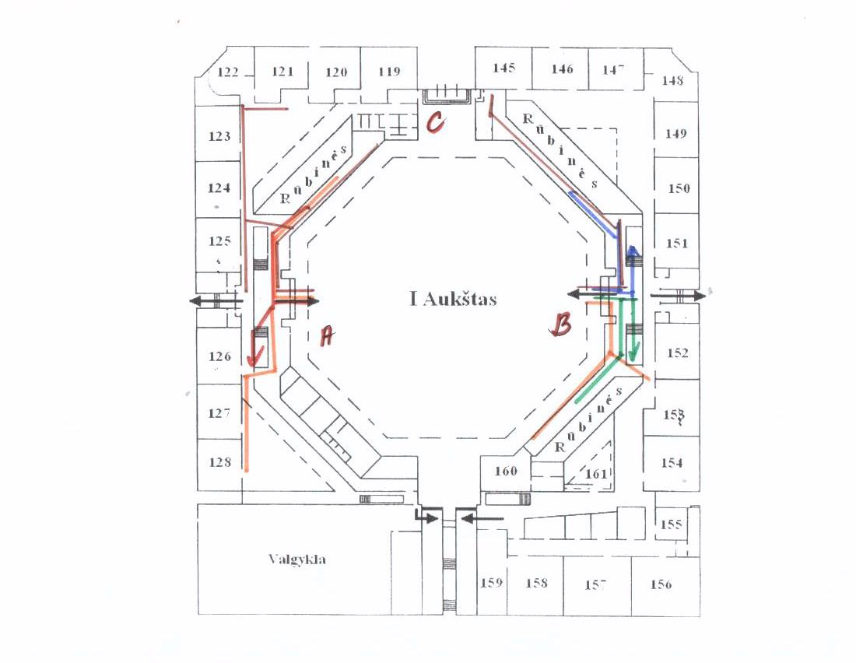

MOKINIŲ JUDĖJIMO KRYPČIŲ ŽEMĖLAPIS PROGIMNAZIJOS PATALPOSE

II AUKŠTAS
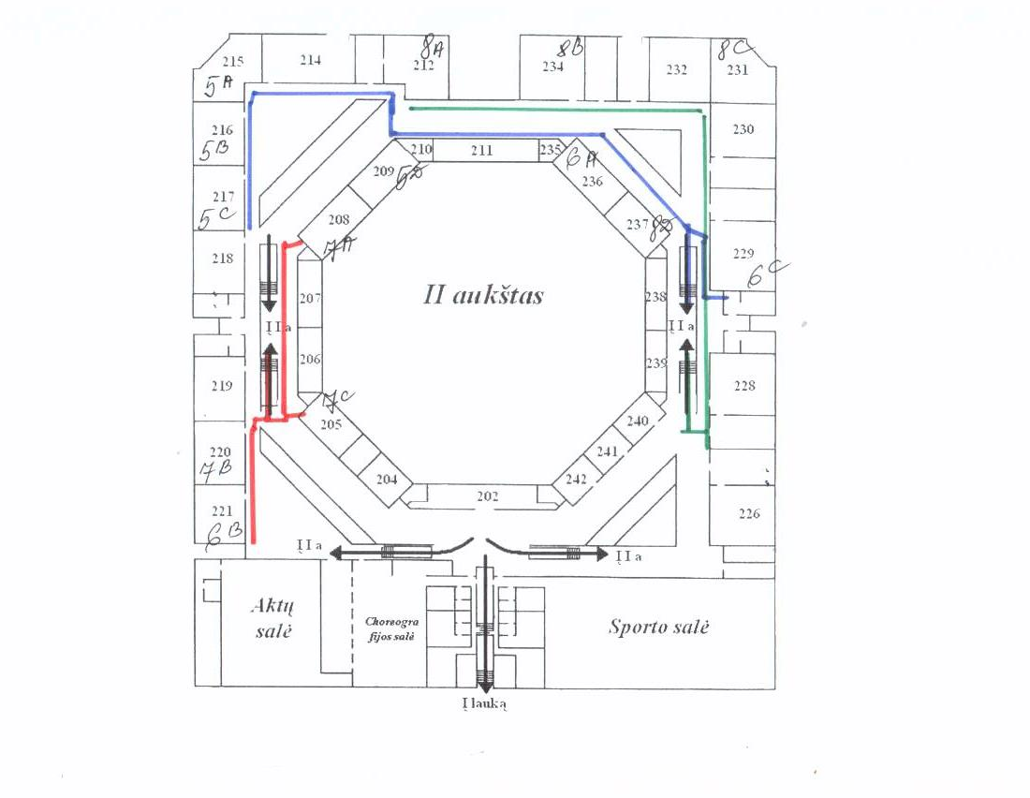

Progimnazijos plano

3 priedas

ATMINTINĖ MOKINIAMS

- Progimnazijoje maksimaliai laikomasi numatytų saugos priemonių, ribojami mokinių kontaktai, privalu laikytis saugaus atstumo.
Pamokų laiko pradžia:
1-4 klasių mokiniams – 8.00 val.
5-8 klasių mokiniams – 8.15 val.
Į Progimnaziją patenkama pro tris įėjimus (A, B, C):
per įėjimą įeina A: 3b, 1a, 1c, 4d, 4a, 3c, 4c, 6b, 7a, 7b, 7c;
per įėjimą B: įeina 3a, 1b, 2a, 2b, 2c, 3d, 4b, 6c, 6a, 5d, 5a, 5b, 5c, 8a, 8b, 8c, 8d,
per įėjimą C įeina priešmokyklinės grupės mokiniai.
Būtina laikytis asmens higienos (rankų higienos, kosėjimo, čiaudėjimo etiketo ir kt.).
Į Progimnaziją draudžiama atvykti pasireiškus karščiavimui (37,3 °C ir daugiau), ar turint ūmių viršutinių kvėpavimo takų ligų, kitų užkrečiamųjų ligų požymių (pvz., sloga, kosulys, pasunkėjęs kvėpavimas ir pan.).
Vienos klasės (grupės) mokiniams ugdymo veiklos visą dieną organizuojamos toje pačioje mokymo patalpoje (mokytojas atvyksta į klasei priskirtą patalpą, o ne mokiniai vyksta pas mokytoją):
- 1-4 klasių mokiniai mokosi pirmame aukšte, šiuose kabinetuose:
- 1a kl. 127kab.
- 1b kl. 147 kab.
- 1c kl. 126 kab.
- 2a kl. 152 kab
- 2b kl. 149 kab.
- 2c kl. 151 kab.
- 3a kl. 145 kab.
- 3b kl. 128 kab.
- 3c kl. 123 kab.
- 3d kl. 154 kab.
- 4a kl. 124 kab.
- 4b kl. 150 kab.
- 4c kl. 121 kab.
- 4d kl. 125 kab.

- 5-8 klasių mokiniai mokosi antrame aukšte, šiuose kabinetuose:
- 5a kl. 215 kab.
- 5b kl. 216kab.
- 5c kl. 217 kab.
- 5d kl 209 kab.
- 6a kl. 236kab.
- 6b kl. 221kab.
- 6c kl. 229 kab.
- 7a kl. 208 kab
- 7b kl. 220 kab.
- 7c kl. 205 kab.
- 8a kl. 212 kab.
- 8b kl. 234 kab.
- 8c kl. 231 kab.
- 8d kl. 228 kab.

Pamokos kituose kabinetuose/salėse:
- gamtos mokslų, šokio, fizinio ugdymo mokytojai prieš pamokos pradžią atsiveda mokinius, po pamokos palydi atgal į mokinių klasei skirtą kabinetą;
- tikybos, etikos, užsienio kalbos (anglų, vokiečių) pamokoms mokytojai pusę grupės nusiveda į atitinkamo dalyko kabinetą (po pamokos palydi į klasę), kitas mokytojas pamoką veda paskirtoje mokiniams patalpoje;
- informacinių technologijų ir technologijų mokytojai prieš pamokos pradžią atsiveda mokinius į specializuotą šioms pamokoms skirtą kabinetą, po pamokos palydi atgal į mokinių klasei skirtą kabinetą.
Viršutiniai rūbai paliekami:
- priešmokyklinės grupės, 1-8 kl. mokiniai rengiasi jiems paskirtose rūbinėse (kiekviena klasė atskiroje rūbinėje). Fizinio ugdymo pamokoms 5-8 kl. mokiniai persirengia persirengimo patalpose prie sporto salės ir aktų salės (mergaitės ir berniukai atsikrai), 1-4 kl. mokiniai persirengia klasėse.
Nuolat stebima mokinių sveikatos būklė:
- sudarytos sąlygos mokiniams matuoti(s) kūno temperatūrą bekontakčiu termometru atvykus į Progimnaziją;
  - mokinys, kuriam ugdymo proceso metu pasireiškia karščiavimas (37,3 °C ir daugiau) ar ūmių viršutinių kvėpavimo takų ligų, kitų užkrečiamųjų ligų požymiai (pvz., sloga, kosulys, pasunkėjęs kvėpavimas ir pan.), nedelsiant izoliuojamas, apie tai informuojami jo tėvai (globėjai, rūpintojai) ir konsultuojamasi Karštąja koronaviruso linija tel. 1808 dėl tolimesnių veiksmų;
  - jeigu Progimnazija iš mokinio ar jo tėvų (globėjų, rūpintojų) gavo informaciją apie mokiniui (jo artimiesiems) nustatytą COVID-19 ligą (koronoviruso infekciją), apie tai nedelsiant informuoja Nacionalinį visuomenės sveikatos centrą prie Sveikatos apsaugos ministerijos (toliau – NVSC), bendradarbiauja su NVSC nustatant sąlytį turėjusius asmenis ir jiems taikant 14 dienų izoliaciją.

Kitos saugumo taisyklės:
- renginiams vykstant atvirose erdvėse tarp dalyvių turi būti išlaikomas ne mažesnis kaip 1 metro atstumas;
- uždarose erdvėse renginiai organizuojami laikantis klasių izoliavimo principo;
- mokymo priemone, inventoriumi gali naudotis tik vienas mokinys. Jei mokymo priemone ar inventoriumi naudojasi daugiau kaip vienas mokinys, jos išvalomos ir dezinfekuojamos po kiekvieno panaudojimo. Ribojamas dalijimasis ugdymo priemonėmis;
- reguliuojamas mokinių srautų judėjimas Progimnazijoje. Mokinių srautų judėjimas, nukreiptas taip, kad, kiek tai įmanoma, būtų išvengta sankirtų su kitais srautais. Parengtas mokinių judėjimo krypčių žemėlapis Progimnazijos patalpose, kuris skelbiamas kiekviename aukšte;
- būreliai organizuojami laikantis grupių izoliacijos principo. Mokiniai nuolatos dalyvauja to paties būrelio veiklose;
- draudžiama būrelių veiklose dalyvauti mokiniams, kuriems pasireiškia karščiavimas, kurie turi ūmių viršutinių kvėpavimo takų ligų požymių (pvz., sloga, kosulys, pasunkėjęs kvėpavimas);
- prie vieno stalo gali valgyti tik tos pačios klasės mokiniai;
- mokinių iš namų atsineštas maistas valgomas klasėje, laikantis higienos taisyklių, arba valgykloje, pietaujant tos klasės mokiniams;
- išėjus iš klasės dėvėti apsaugos priemonę – kaukę;
- mokiniai, važiuojantys maršrutiniu transportu, privalo laikytis bendrųjų saugos reikalavimų, taikomų keleiviams.
__________________________________

Progimnazijos plano

4 priedas

ATMINTINĖ TĖVAMS (GLOBĖJAMS, RŪPINTOJAMS)

Ugdymo procesas Progimnazijoje organizuojamas atsižvelgiant į epidemiologinę situaciją ir Sveikatos apsaugos ministerijos patvirtintus reikalavimus.
Progimnazijoje maksimaliai laikomasi numatytų saugos priemonių, ribojami Progimnazijos bendruomenės kontaktai, laikomasi saugaus atstumo. Už mokinių, atvykstančių į Progimnaziją, sveikatos būklę bei aprūpinimą nosį ir burną dengiančiomis apsaugos priemonėmis atsako jų tėvai (globėjai, rūpintojai).

- Pamokų laiko pradžia:
1-4 klasių mokiniams – 8.00 val.
5-8 mokiniams – 8.15 val.
- Į Progimnaziją patenkama pro tris įėjimus (A, B, C):
- per įėjimą A įeina: 3b, 1a, 1c, 4d, 4a, 3c, 4c, 6b, 7a, 7b, 7c,
- per įėjimą B įeina: 3a, 1b, 2a, 2b, 2c, 3d, 4b, 6c, 6a, 5d, 5a, 5b, 5c, 8a, 8b, 8c, 8d, per įėjimą C įeina priešmokyklinės grupės mokiniai.

Mokinių maitinimas:
LAIKAS | KLASĖS
10.25-10.40 val. | Valgo 1a,b,c kl. mokiniai
10.55-11.10 val. | Valgo 5a,b,c,d 6 a,b,c kl. mokiniai
11.00-11.15 val. | Valgo 3a,b,c,d kl. mokiniai
11.20 val. | Valgo priešmokyklinės gr.ugdytiniai
12.00-12.15 val. | Valgo 2 a,b,c kl. mokiniai
12.10-12.25 val. | Valgo 4a,c kl. mokiniai
13.10-13.25 | Valgo 7a,b,c 8 a,b,c,d kl. mokiniai
- prie vieno stalo valgyti sodinami tik tos pačios klasės mokiniai;
- po kiekvieno maitinimo bendra maitinimo organizavimo patalpa išvėdinama ir išvaloma;
- maitinimas švediško stalo principu, kai maistą įsideda patys mokiniai, neorganizuojamas;
- Mokiniai atsinešę dėžutėse maistą iš namų, jį valgo valgykloje prie stalo su tos pačios klasės mokiniais.
Mokinių persirengimas:
- priešmokyklinės grupės vaikai,1-8 kl. mokiniai rengiasi atsirose rūbinėse. Fizinio ugdymo pamokoms 5-8 kl.mokiniai persirengia persirengimo patalpose prie sporto ir aktų salės (mergaitės ir berniukai atskirai), 1-4 kl. mokiniai persirengia klasėse.
- Kiekvienai klasei paskirta konkreti patalpa, kurioje vyksta pamokos. Skirstant mokinius į klases, kiek leidžia galimybės užtikrinta, kad šalia esančiose patalpose mokytųsi bendraamžiai, vengiama skirtingo amžiaus mokinių kontaktų:
- priešmokyklinės grupės vaikai, 1-4 klasių mokiniai mokosi pirmame aukšte;
- 5-8 klasių mokiniai mokosi antrame aukšte;
Išimtis taikoma pamokoms, vykstančioms specializuotuose gamtos mokslų, informacinių technologijų, technologijų kabinetuose, sporto, aktų salėse Prieš šiose patalpose vykstančias pamokas mokytojas mokinius iš klasei skirto kabineto išsiveda ir atgal palydi pats.
Fizinio ugdymo pamokos tinkamomis oro sąlygomis (vadovaujantis Higienos norma mokykloms) maksimaliai organizuojamos lauke.
- Asmenys, atlydintys mokinius, į Progimnazijos patalpas neįleidžiami. Tėvai (globėjai, rūpintojai) mokinius palydi/pasitinka Progimnazijos vidiniame kiemelyje.
Mokinius lydintys asmenys bendrose uždarose erdvėse (pvz., koridoriuose, valgykloje, bibliotekoje ar pan.) privalo dėvėti nosį ir burną dengiančias apsaugos priemones (veido kaukes, respiratorius ar kitas priemones).
- Draudžiama į Progimnaziją atvykti mokiniams, tėvams (globėjams, rūpintojams), tretiesiems asmenims, kuriems pasireiškia karščiavimas (37,3 °C ir daugiau), ar kurie turi ūmių viršutinių kvėpavimo takų ligų, kitų užkrečiamųjų ligų požymių (pvz., sloga, kosulys, pasunkėjęs kvėpavimas ir pan.).
- Nuolat stebima mokinių, kitų asmenų sveikatos būklė:
* sudaromos sąlygos mokiniams, kitiems asmenims matuoti(s) kūno temperatūrą bekontakčiu termometru atvykus į progimnaziją;
* į Progimnaziją neįleidžiami asmenys, kuriems pasireiškia karščiavimas (37,3 °C ir daugiau) ar kurie turi ūmių viršutinių kvėpavimo takų ligų, kitų užkrečiamųjų ligų požymių (pvz., sloga, kosulys, pasunkėjęs kvėpavimas ir pan.);
* mokinys, kuriam ugdymo proceso metu pasireiškia karščiavimas (37,3 °C ir daugiau) ar ūmių viršutinių kvėpavimo takų ligų, kitų užkrečiamųjų ligų požymiai (pvz., sloga, kosulys, pasunkėjęs kvėpavimas ir pan.), nedelsiant izoliuojamas, apie tai informuojami jo tėvai (globėjai, rūpintojai) ir konsultuojamasi Karštąja koronaviruso linija tel. 1808 dėl tolimesnių veiksmų;
* jeigu Progimnazija iš mokinio ar jo tėvų (globėjų, rūpintojų) gavo informaciją apie mokiniui (jo artimiesiems) nustatytą COVID-19 ligą (koronoviruso infekciją), apie tai nedelsiant informuoja Nacionalinį visuomenės sveikatos centrą prie Sveikatos apsaugos ministerijos (toliau – NVSC), bendradarbiauja su NVSC nustatant sąlytį turėjusius asmenis ir jiems taikant 14 dienų izoliaciją;
* draudžiama į Progimnaziją atvykti asmenims, kuriems privaloma izoliacija, izoliacijos laikotarpiu.

- Jei tėvams yra būtina susitikti su administracija, specialistais ar pedagogais, tėvai registruojasi susitikimui telefonu 864522250 arba 864541965 ar el.paštu masioto.progimnazija@gmail.com. Raštinės administratorius suorganizuos susitikimą ir informuos apie jo datą ir laiką telefonu arba el. paštu ne vėliau kaip per dvi darbo dienas.
- Jeigu administracijai, specialistams ar pedagogams reikalingas susitikimas su tėvais, apie tai šie informuojami TAMO dienyne, suderinami vizito data ir laikas ir apie tai informuojamas raštinės administratorius ne vėliau kaip prieš vieną dieną. Raštinės administratorius informaciją pateikia Progimnazijos budėtojui.
- Patalpos, kuriose organizuojamas mokinių ugdymas, vykdomos konsultacijos, vėdinamos, valomos.
- Neformaliojo vaikų švietimo veiklos pagal galimybes vykdomos laikantis grupių izoliacijos principo: užtikrinama, kad vaikai nuolatos dalyvautų tos pačios grupės veiklose, neformaliojo vaikų švietimo veiklos būtų vykdomos taip, kad būtų išvengta skirtingų grupių vaikų kontakto patalpose, kuriose vykdoma veikla. Veiklos organizuojamos taip, kad būtų išvengta kontakto su pašaliniais, veiklose nedalyvaujančiais asmenimis. Jei to padaryti neįmanoma - ribojamas kontakto laikas. Draudžiama veiklose dalyvauti mokiniams, kuriems pasireiškia karščiavimas, kurie turi ūmių viršutinių kvėpavimo takų ligų požymių (pvz., sloga, kosulys, pasunkėjęs kvėpavimas).
- Jei Progimnazijos darbuotojui ar mokiniui yra nustatoma COVID-19 liga, Progimnazijos mokiniams ugdymas toliau tęsiamas vadovaujantis atskirais Lietuvos Respublikos sveikatos apsaugos ministro-valstybės lygio ekstremaliosios situacijos valstybės operacijų vadovo ir/ar Švietimo, mokslo ir sporto ministerijos sprendimais.
______________

Progimnazijos plano

5 priedas
ATMINTINĖ VALYTOJOMS
Klaipėdos Prano Mašioto progimnazijoje (toliau Progimnazija) maksimaliai laikomasi numatytų saugos priemonių, ribojami Progimnazijoje bendruomenės kontaktai, laikomasi saugaus atstumo.
Jei organizuojant veiklą naudojamos bendros patalpos (kabinetai, salės ir pan.), po kiekvienos pamokos jos išvėdinamos ir išvalomos.
Po kiekvienos švietimo pagalbos specialistų konsultacijos patalpos išvėdinamos ir nuvalomi dažnai liečiami paviršiai, naudotos priemonės.
Prie valgyklos, tualetų, persirengimo kambarių praustuvių patiekiama skysto muilo, popierinių rankšluosčių rankoms sausinti.
Rankų dezinfekcijai gerai matomoje vietoje prie dvejų įėjimų į Progimnaziją pastatytos rankų dezinfekcijai skirtos priemonės.
Dažnai liečiami paviršiai (durų rankenos, durų rėmai, stalų paviršiai, kėdžių atramos, laiptinės turėklai, elektros jungikliai ir kt.) valomi paviršiams valyti skirtu valikliu ne rečiau kaip 2 kartus per dieną.
Kriauklės ir kiti sanitariniai mazgai, kuriais naudojasi darbuotojai, dezinfekuojami bei išvalomi kiek įmanoma dažniau.
Valgykloje prie praustuvių patiekiama skysto muilo.
Kruopščiai atliekamas tualetų, dušų, persirengimo kambarių kriauklių, sanitarinių mazgų valymas po pamokų.
Valytojai, atlikdami valymo darbus, jei šalia yra kitų asmenų, privalo dėvėti asmenines apsaugos priemones (toliau- AAP).
Valymo reikmenys turi būti tinkamai valomi kiekvieno valymo pabaigoje.
Rankų higiena turėtų būti atliekama kiekvieną kartą, kai nuimamos AAP, pvz., pirštinės.
Valymo metu susidariusios atliekos turėtų būti metamos kaip nerūšiuojamos šiukšlės.

PATALPŲ VALYMAS, ĮTARUS AR PATVIRTINUS COVID-19 ATVEJĮ
Nustačius, kad įtariamas ar patvirtinus COVID-19 atvejis buvo tam tikroje patalpoje, ji pirmiausia turi būti vėdinama mažiausiai 1 valandą, po to kruopščiai valoma neutraliu valikliu.
Po valymo neutraliu plovikliu paviršiai nukenksminami dezinfektantu, veikiančiu virusus.
Valymo procedūra, dezinfekavimas ir tekstilės valymas atliekamas vadovaujantis instrukcijomis, skirtomis sveikatos priežiūros sektoriui
(https://sam.lrv.lt/uploads/sam/documents/files/REKOMENDACIJOS%20dezinfekcijai%2020200327%20(1).pdf)).
Naudojami vienkartinio naudojimo valymo reikmenys/inventorius.
Personalas, užsiimantis aplinkos valymu erdvėse, kuriose buvo įtariamas ar patvirtintas COVID-19 atvejis, turi dėvėti šias asmenines apsaugos priemones (AAP): medicininę kaukę ir vienkartinę plastikinę prijuostę, pirštines.
Rankų higiena atliekama kiekvieną kartą nusiėmus pirštines ar kaukę. Valymo metu susidariusios atliekos turi būti dedamos į atskirą maišą ir išmetamos kaip nerūšiuojamos atliekos.
___________________________

